Министерство образования Республики Беларусь

Учреждение образования «Белорусский государственный университет  
 информатики и радиоэлектроники»

Факультет компьютерных систем и сетей

Кафедра информатики

Дисциплина: Избранные главы информатики

ОТЧЕТ

к лабораторной работе

на тему

Система контроля версий Git

БГУИР КП 1-40 04 01

                                       Выполнила: студент группы 253501

                              Войтко Александр Алексеевич

                                                 Проверила: Жвакина Анна Васильевна

Минск 2024

**Задание**:

1. *Подготовьте рабочее окружение в соответствии с типом вашей операционной системы(*[*https://smartiqa.ru/courses/git/lesson-1*](https://smartiqa.ru/courses/git/lesson-1) *):*
   1. Установите Git
   2. Выполните базовую настройку

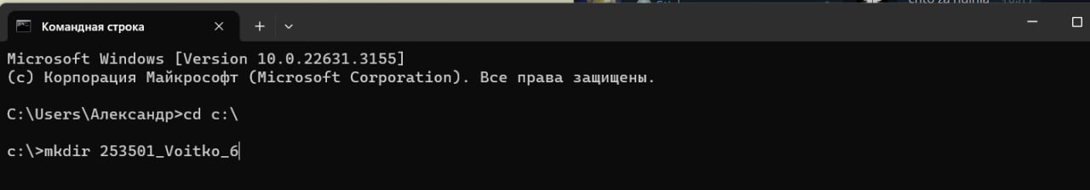

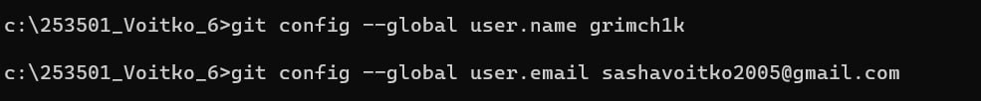

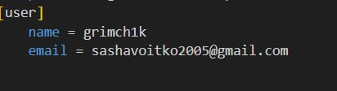

1. *Создайте структуру папок (использовать командную строку) и поместите в репозиторий Git на своем локальном компьютере:*

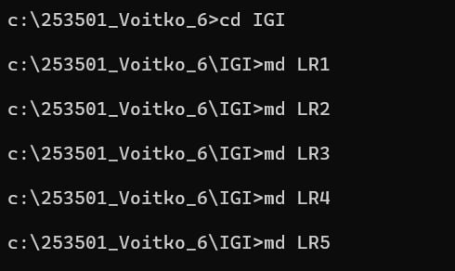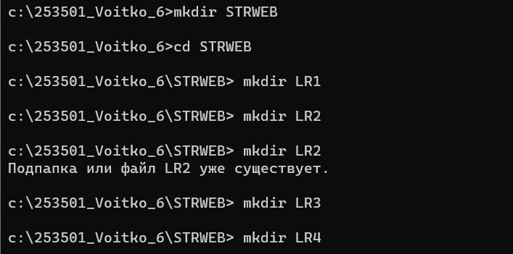

1. *Создайте репозиторий внутри папки* LR1 *с помощью клонирования проекта с сайта github.com (*https://github.com/smartiqaorg/geometric_lib*)*

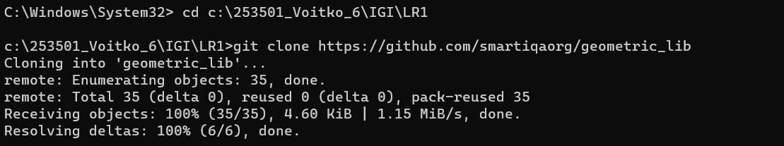

1. *Выполните следующие действия, каждый раз проверяя состояние файлов в локальном репозитории до и после выполнения операции:*
   1. сделайте индексацию нескольких файлов в вашем Git-репозитории (git add …),

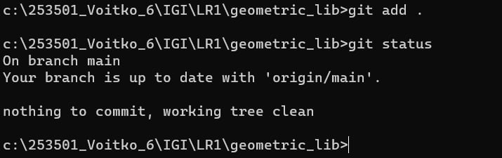

* 1. внесите изменения в файлы,

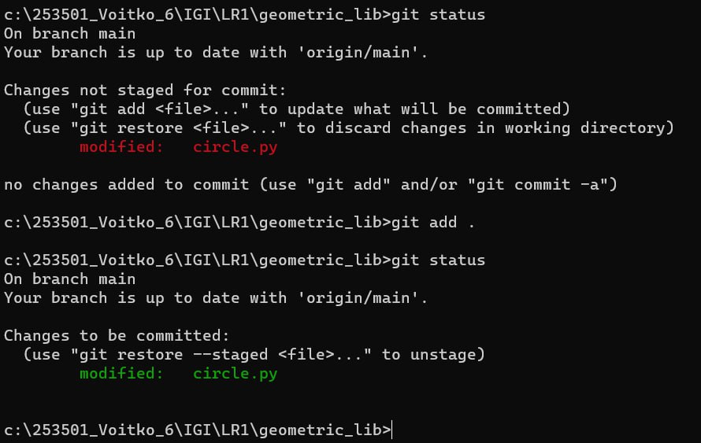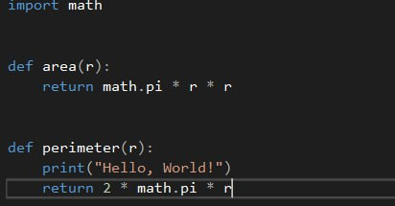

с. выполните коммиты к проиндексированным файлам,

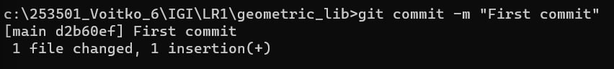

d.добавьте и удалите файлы (один и группу файлов с определенным расширением)

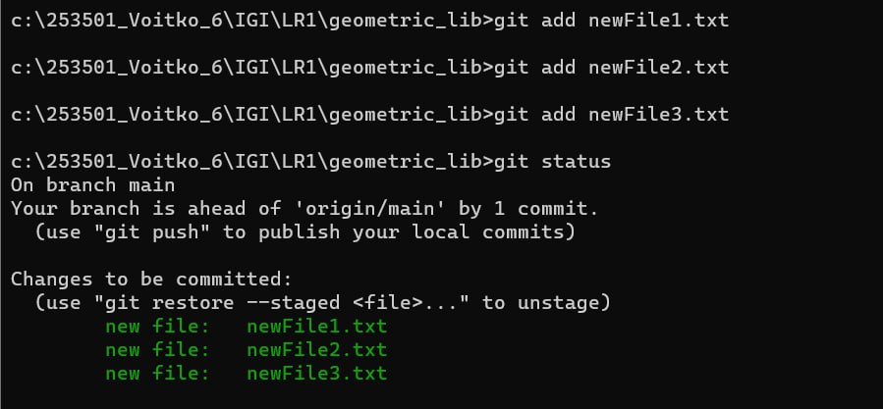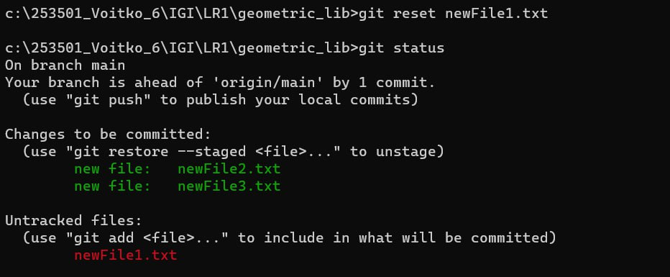

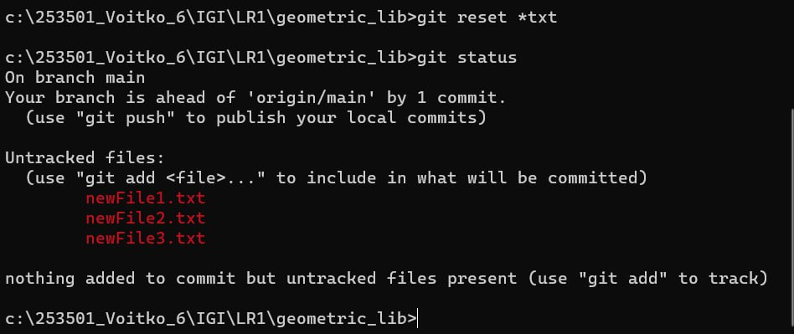

e.переименуйте файлы

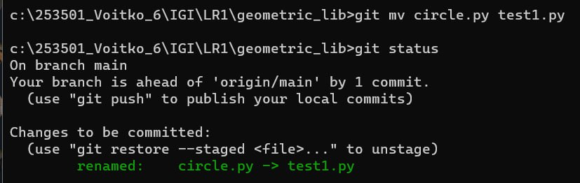

1. создайте для IGI и STRWEB, а также для каждой ЛР, вложенной в них, отдельные ветки, переместите папки и файлы на соответствующие ветки

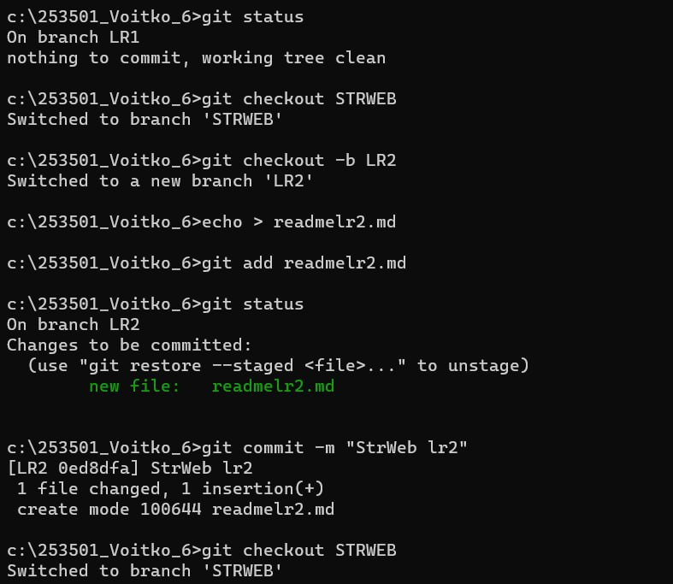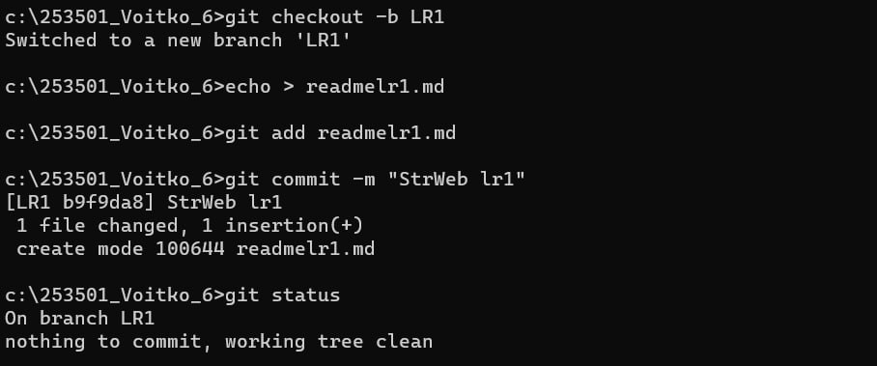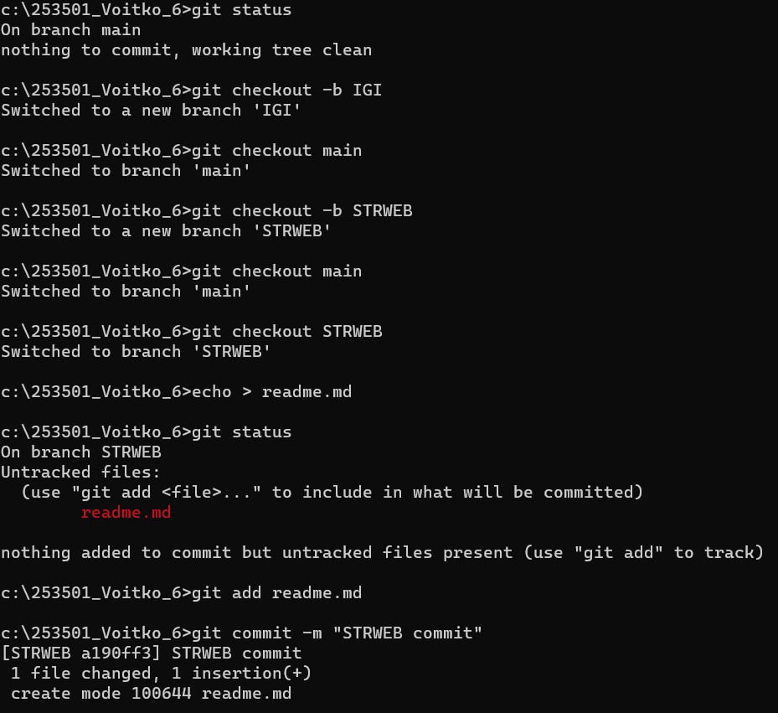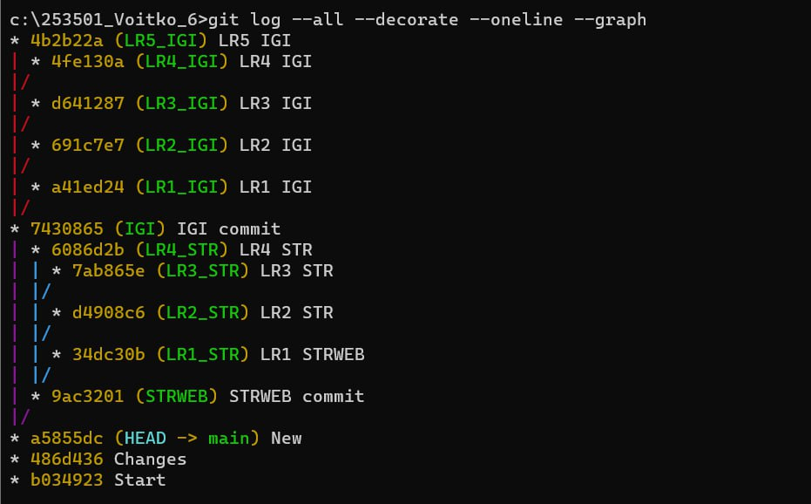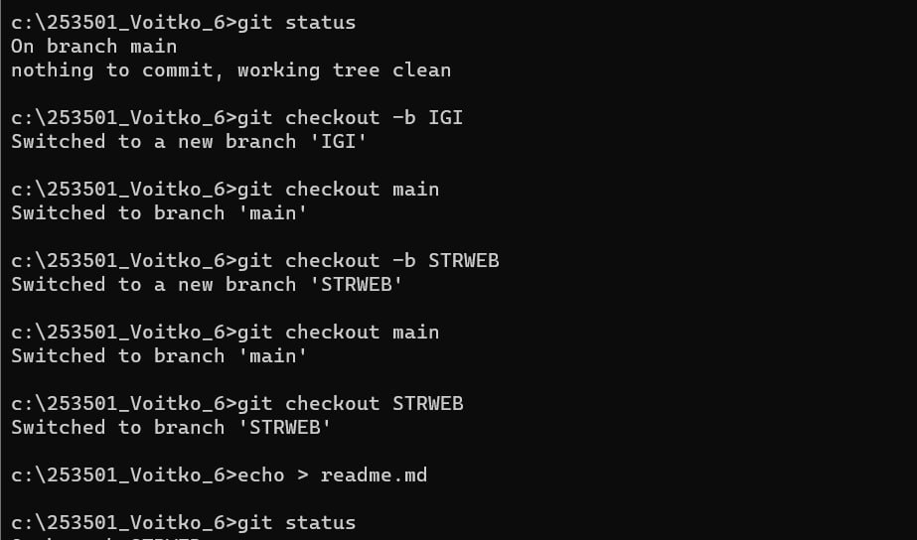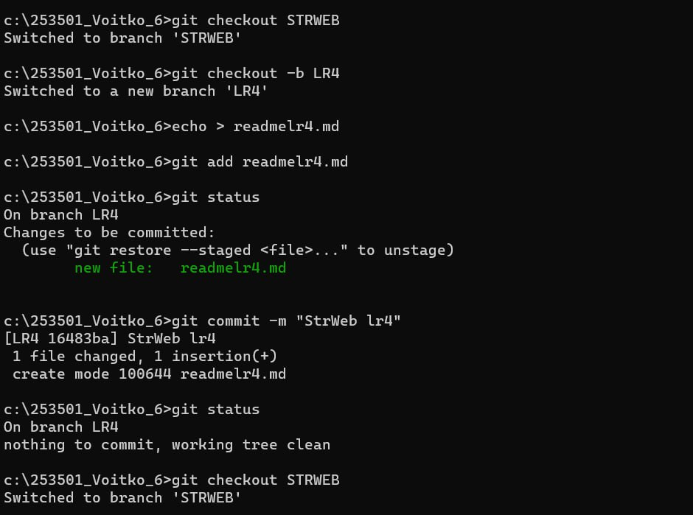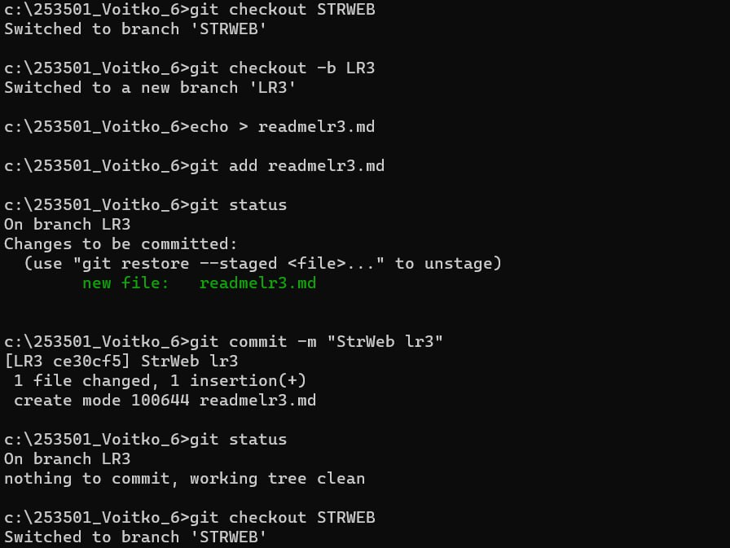

g.выведите историю коммитов: полностью и с ограничением вывода – отобрать только последние, до и после указанной даты, по автору файлов, коммитов (флаги n, since, after, until, before, author, committer, grep)

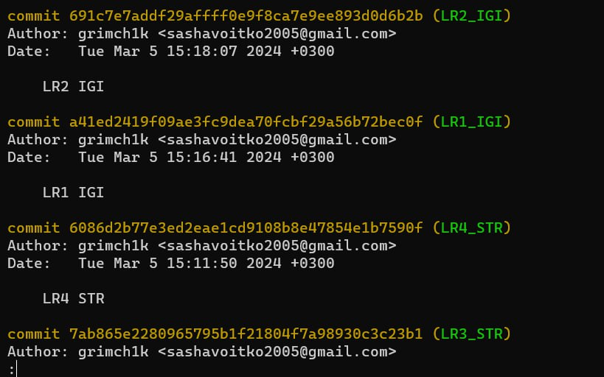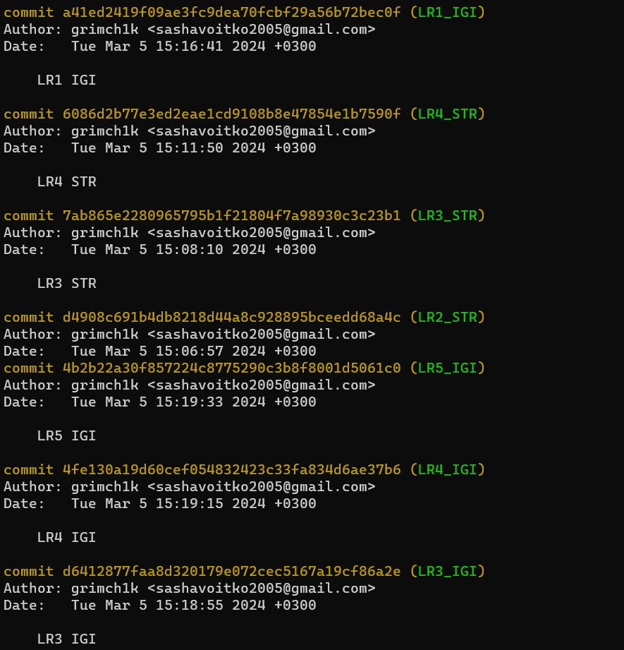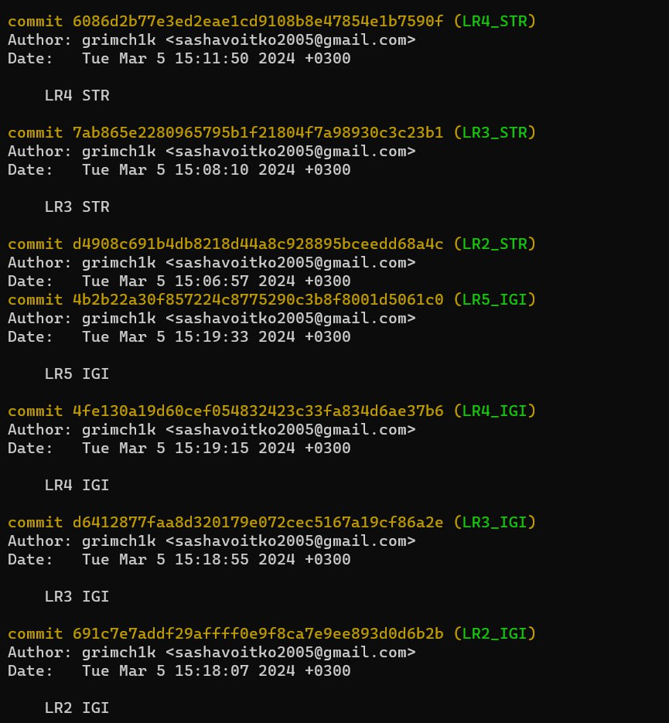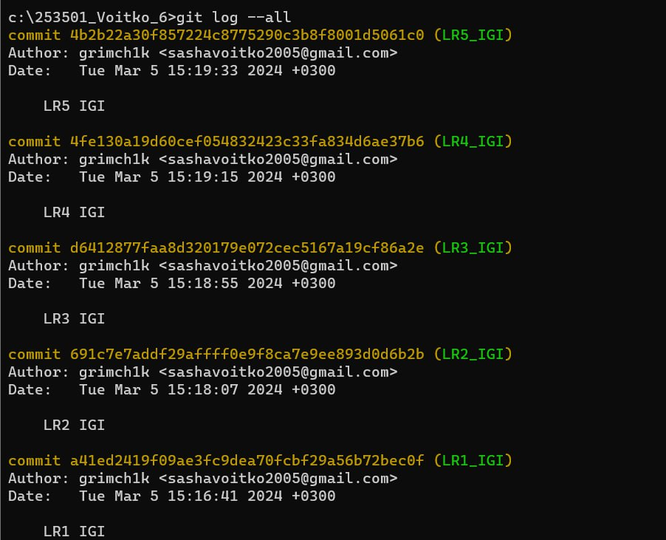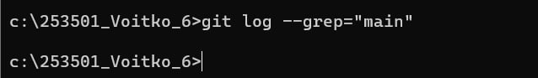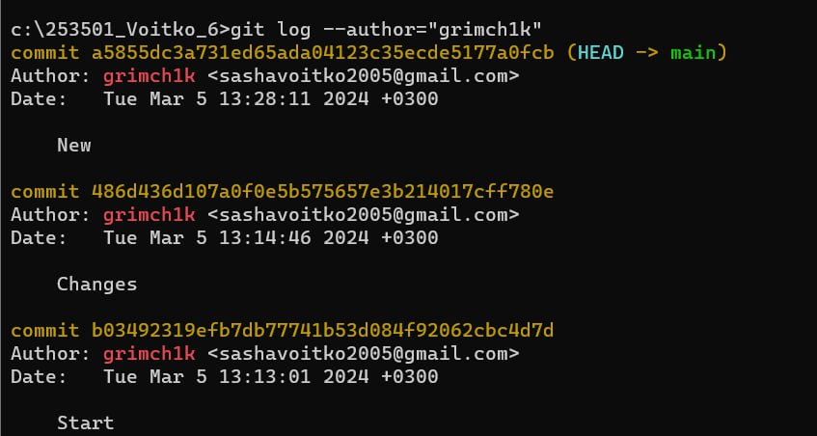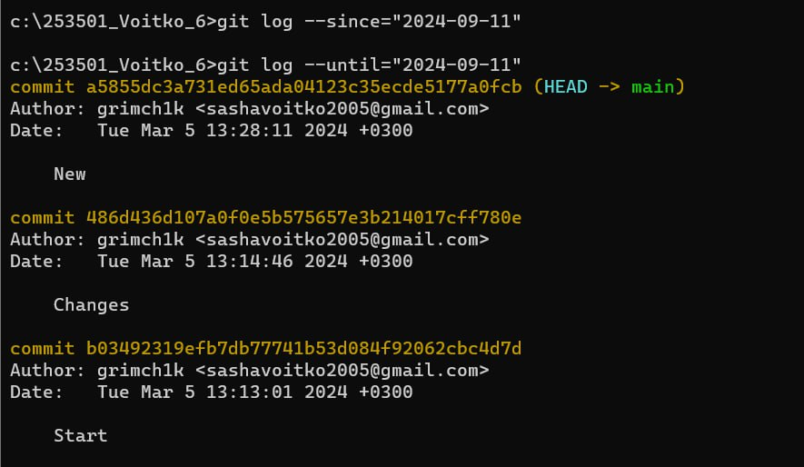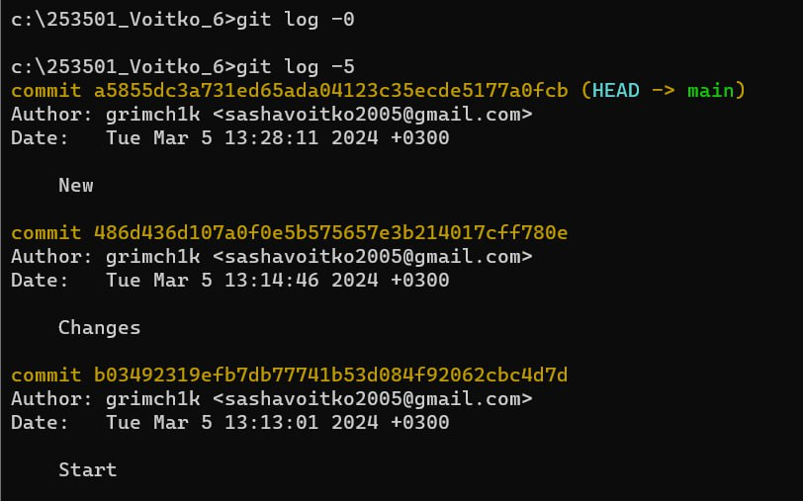

h. исследуйте флаги для git log: p , stat ,shortstat, name-only, name-status, relative-date, pretty, graph,

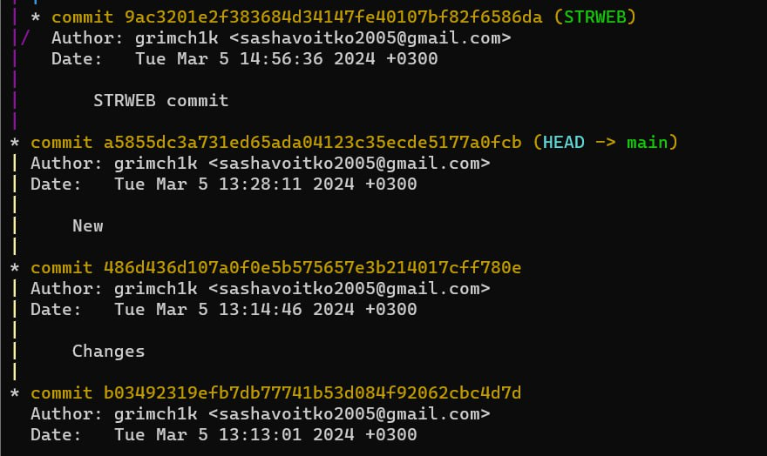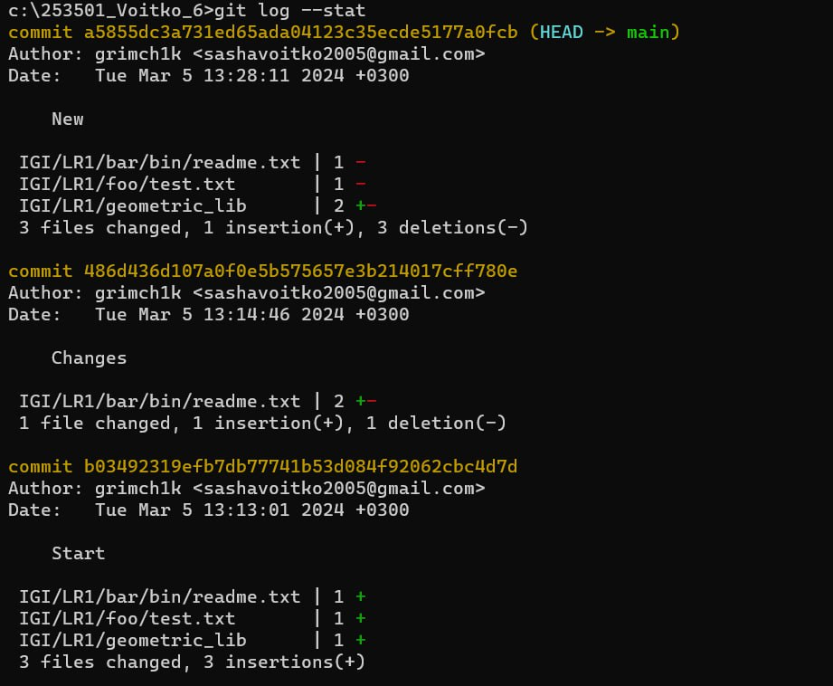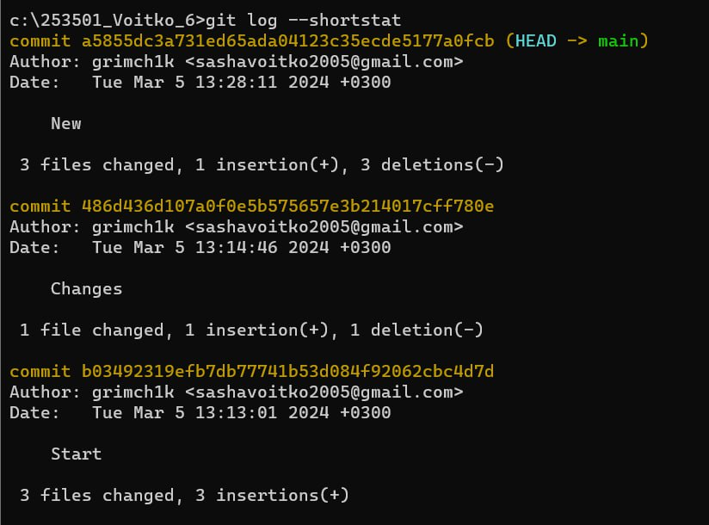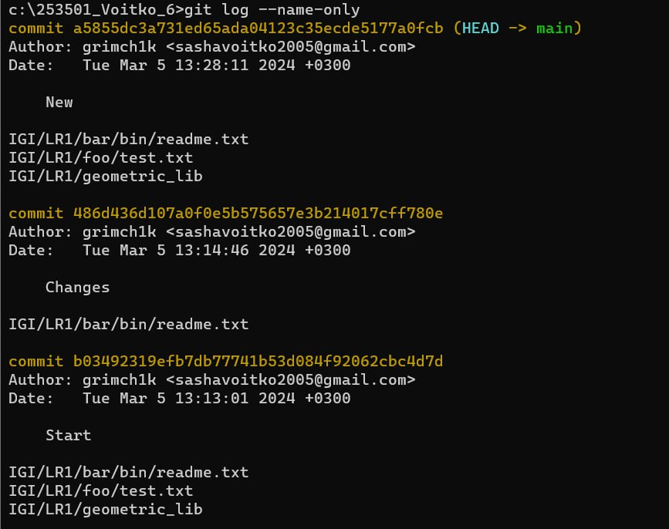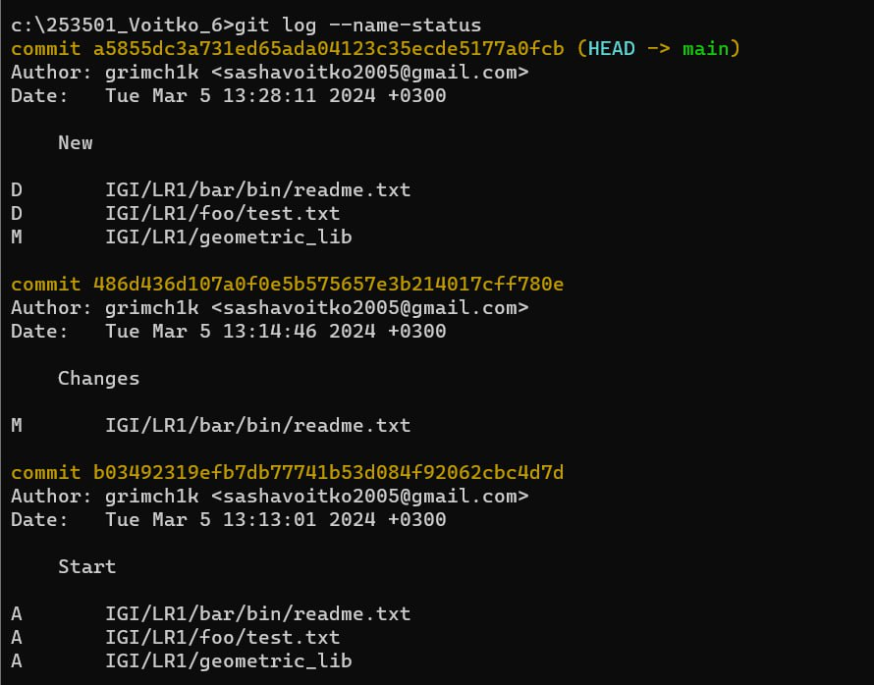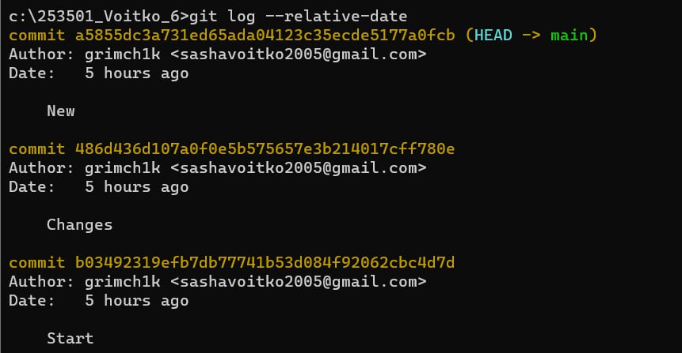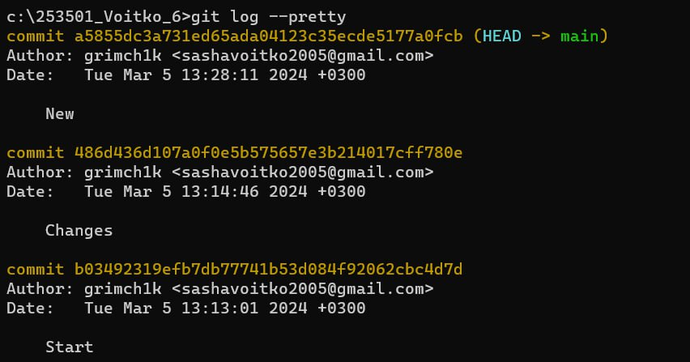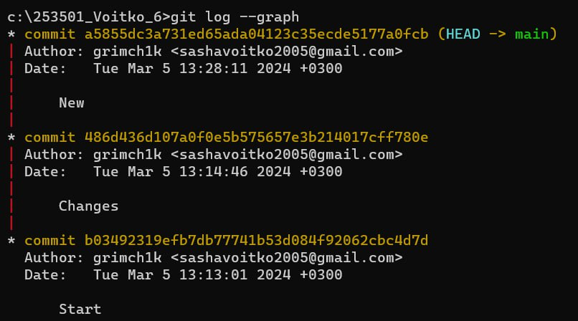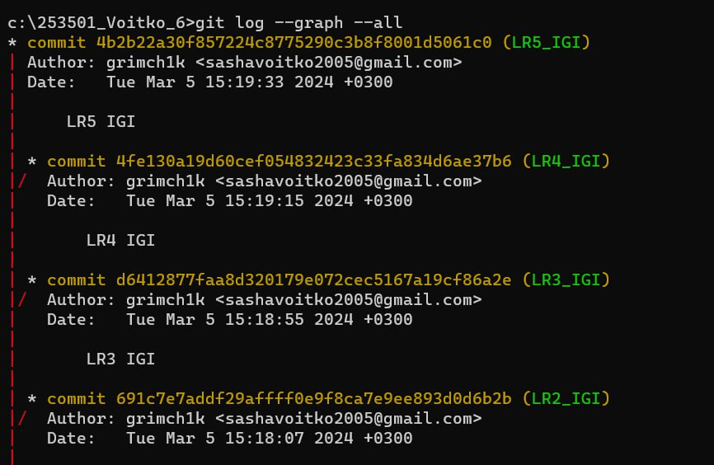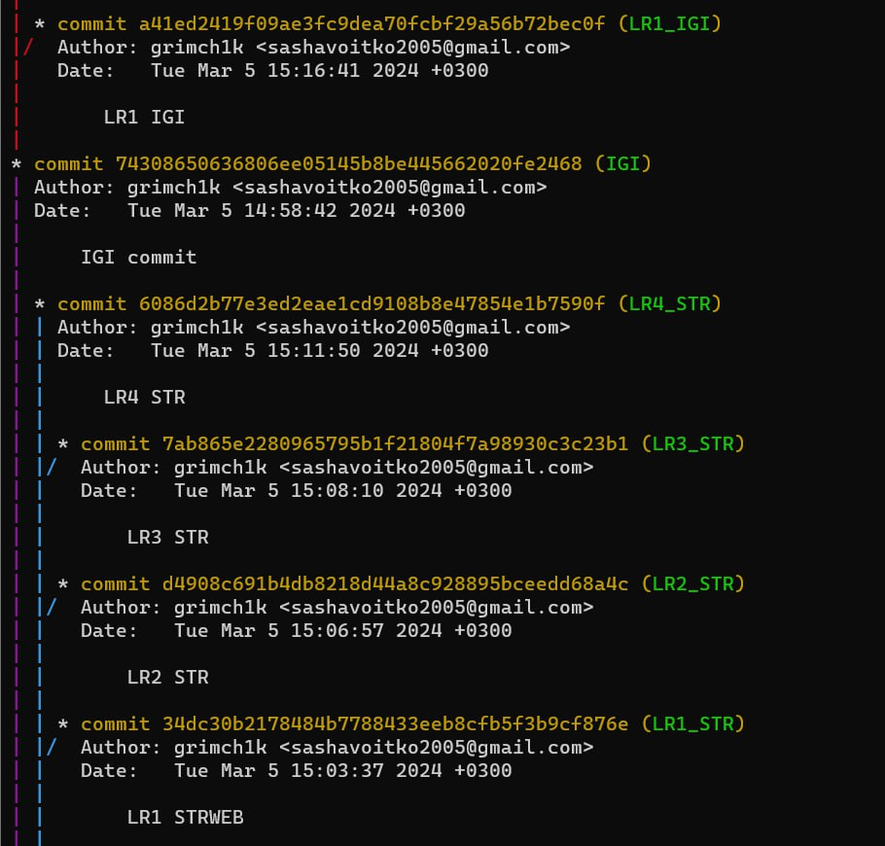

i.найдите разницу в изменениях для каждого коммита

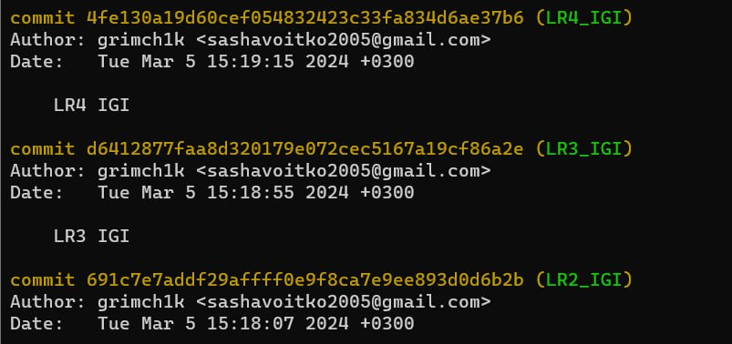

j.создайте новый файл test.txt и вставьте в него строчку 'номер варианта'. затем сделайте коммит и отмените его

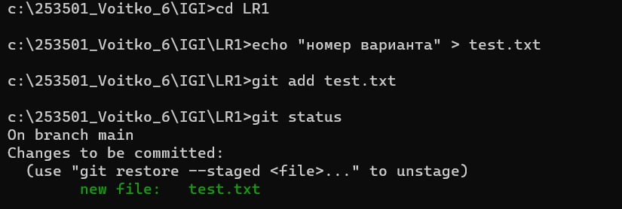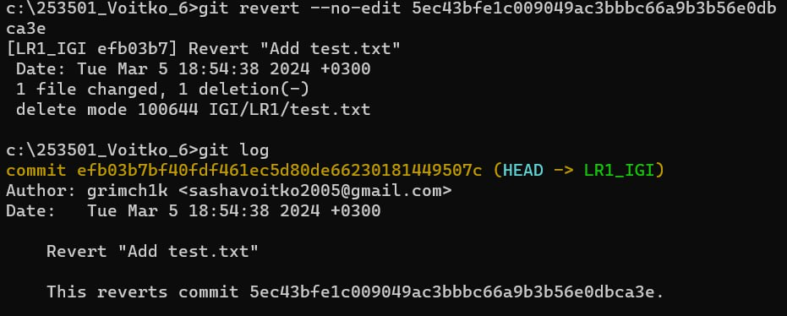

k.проиндексируйте файл в вашем Git-репозитории, затем отмените его индексацию

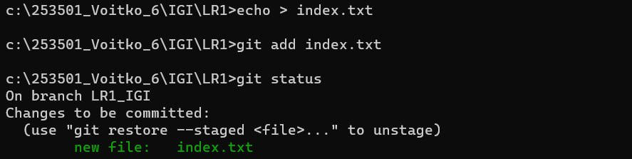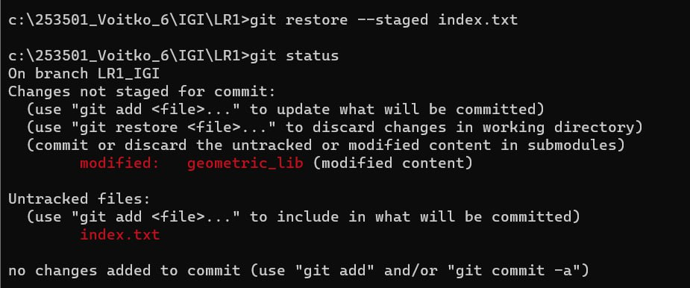

l.внесите изменения в файл в вашем Git-репозитории и затем верните его в исходное состояние.

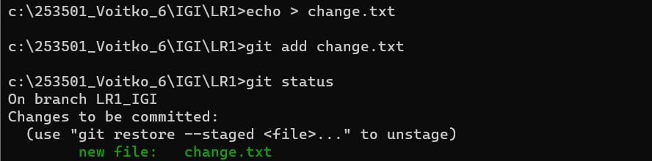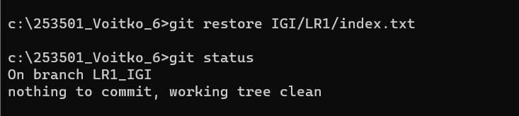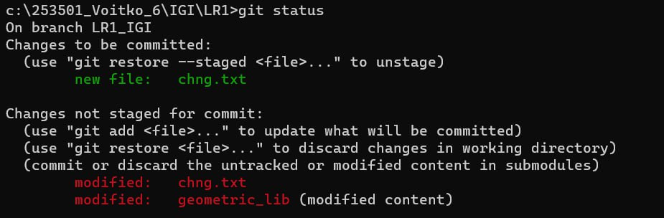

*5.Выполните следующие действия с удаленным репозиторием:*

* 1. создайте удаленный репозиторий (на github.com)

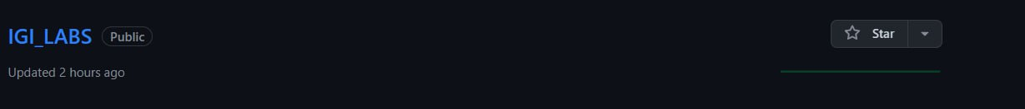

* 1. просмотрите информацию о нем, внесите изменения и опять просмотрите (remote, fetch).

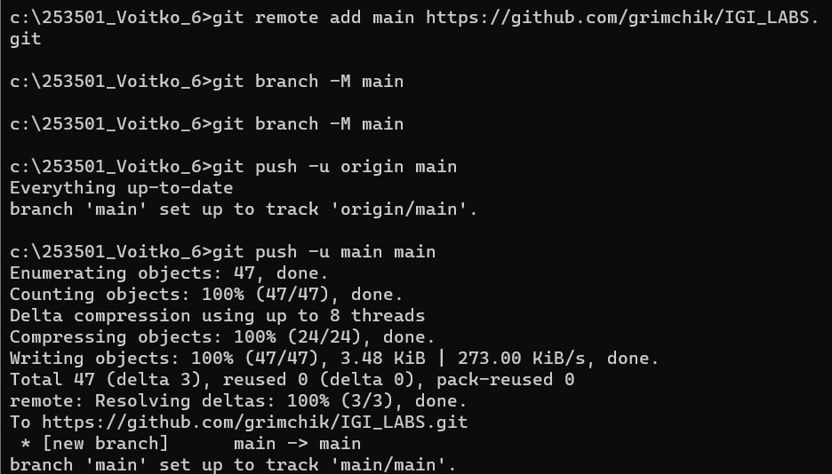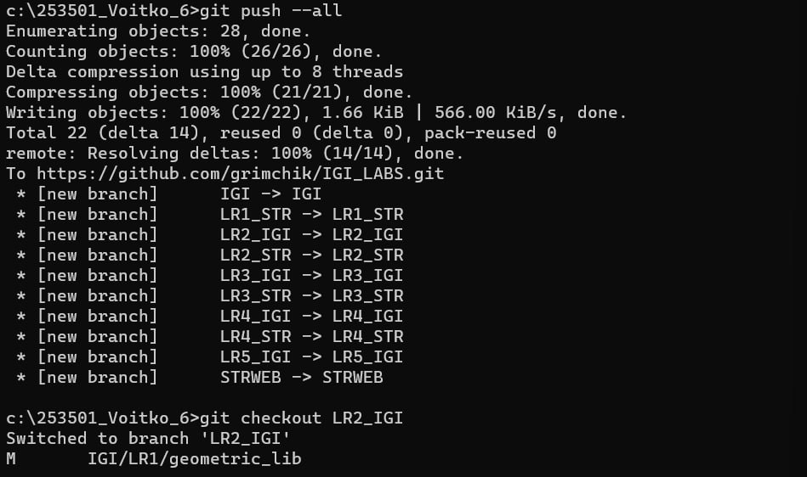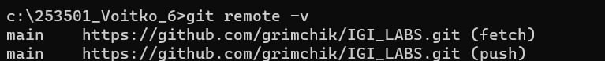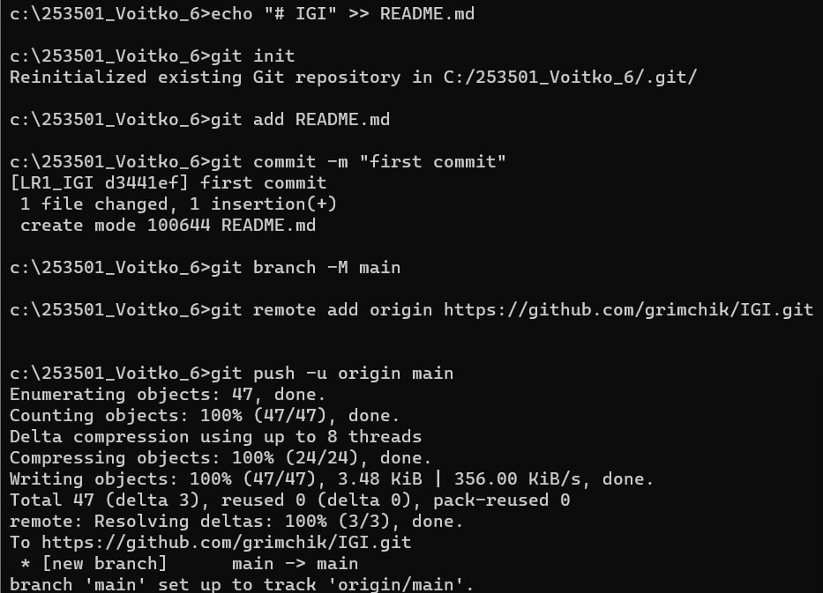

* 1. измените несколько файлов в вашем проекте и перенесите их в удаленный репозиторий,

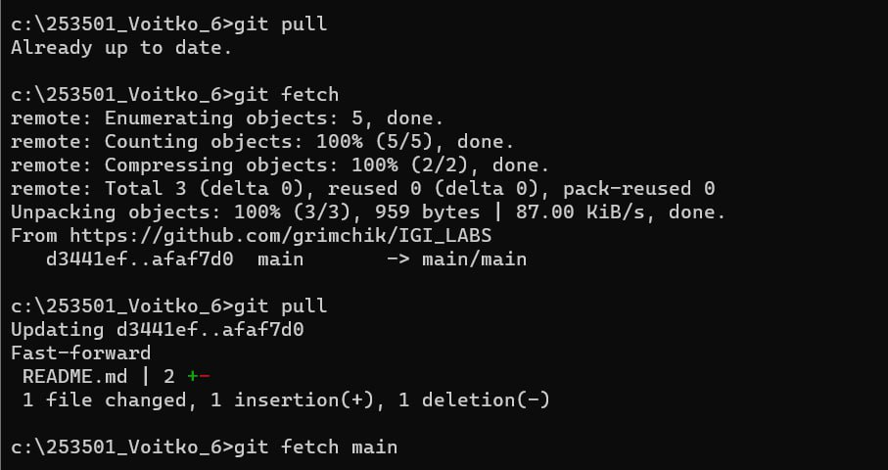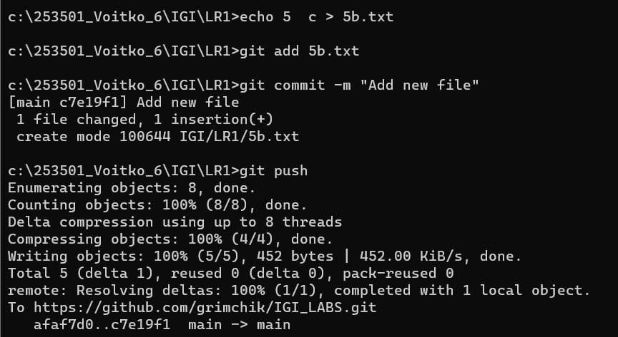

* 1. переименуйте свой удаленный репозиторий

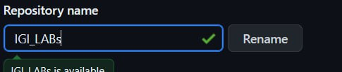

* 1. получите данные из удаленного репозитория

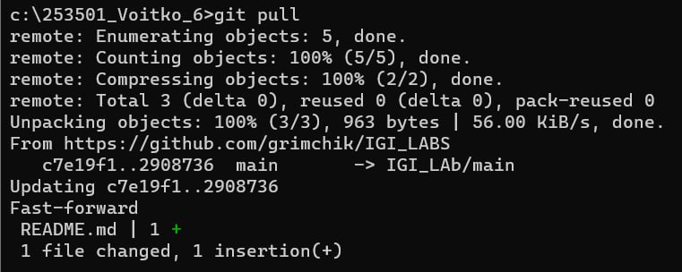

* 1. просмотреть историю изменений

